Анализ предметных результатов реализации образовательной программы начального общего основного общего образования, адаптированной образовательной программы для детей с умственной отсталостью
за 2 четверть

I. Программа начального общего образования, основного общего образования.
Программа начального общего образования, основного общего образования за 2 четверть реализована в полном объёме и составляет 100% от запланированного количества часов согласно учебному плану.
- В конце четверти были проведены административные контрольные работы за 1-ое полугодие по 11-ти предметам учебного плана: русскому языку, математике, окружающему миру, истории, обществознанию, биологии, химии, географии, информатике, ОБЖ, английскому языку. Результаты следующие:

Русский язык – ср. успеваемость – 80%, качество – 38%. Самый низкий процент выполнения – 6а класс, процент качества – 3б класс.

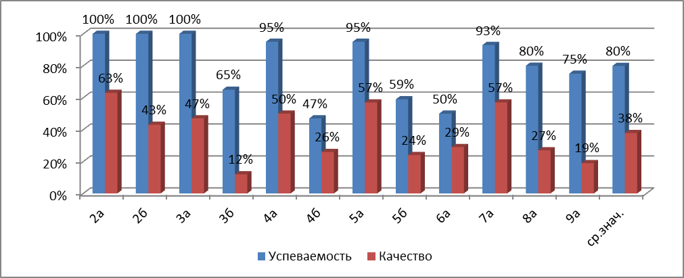
Результат выполнения контрольной работы за 1-ое полугодие по русскому языку в разрезе уровней образования представлен на следующей диаграмме:
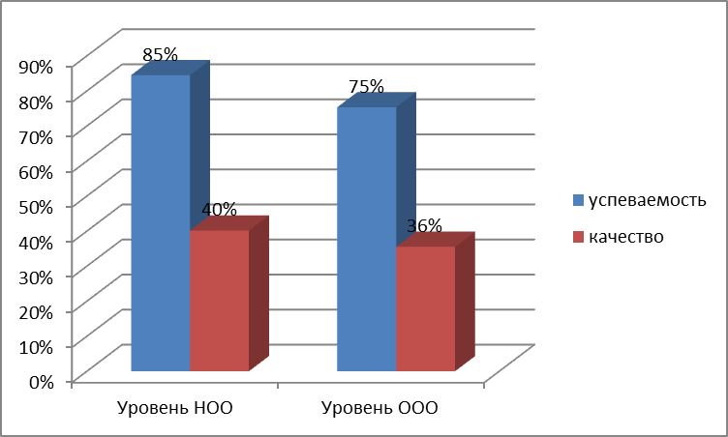

Математика – ср. успеваемость – 81%, качество – 35%. Самый низкий процент выполнения – 9а класс, процент качества – 9а класс.

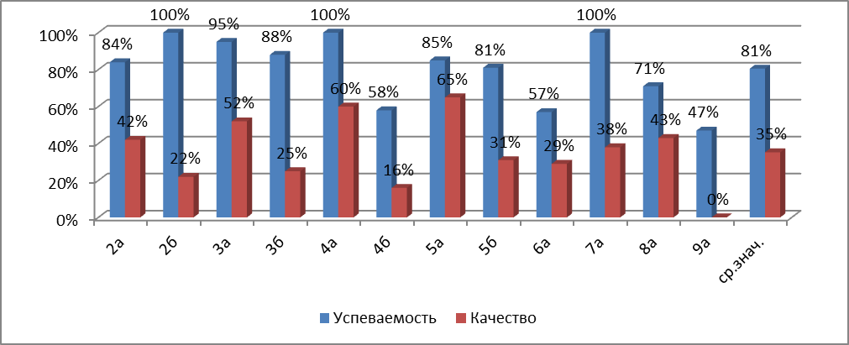
Результат выполнения контрольной работы за 1-ое полугодие по математике в разрезе уровней образования представлен на следующей диаграмме:

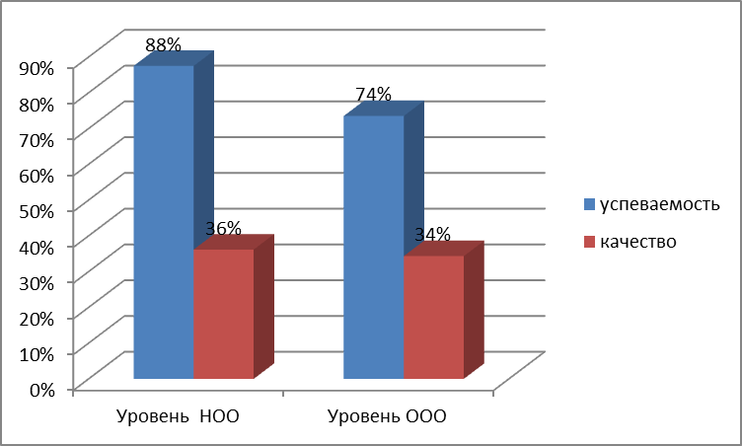

Окружающий мир – ср. успеваемость – 96%, качество – 48%. Самый низкий процент выполнения – 3б класс, процент качества – 3б класс.

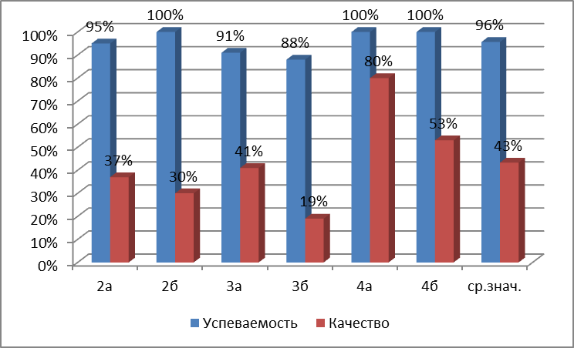
Биология – ср. успеваемость – 76%, качество – 35%. Самый низкий процент выполнения – 6а, 8а классы, процент качества – 8а класс.

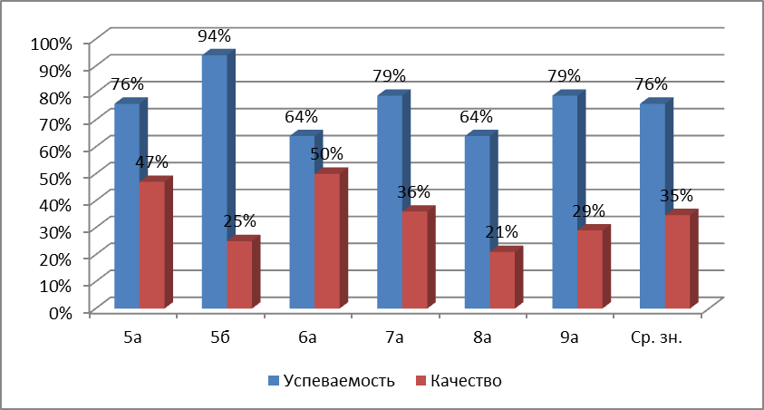
Химия – ср. успеваемость – 77%, качество – 12%. Самый низкий процент выполнения – 8а класс, процент качества – 9а класс.
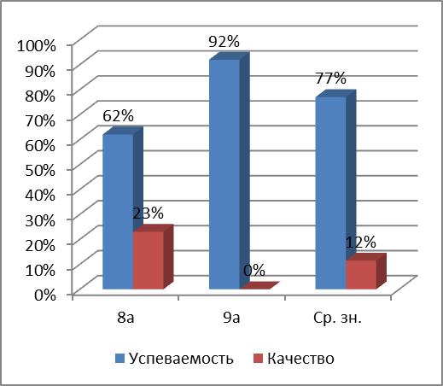

Обществознание – ср. успеваемость – 71%, качество – 19%. Самый низкий процент выполнения – 9а класс, процент качества – 9а класс.

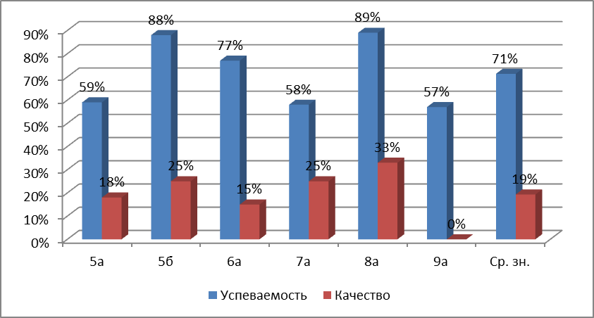

География – ср. успеваемость – 81%, качество – 36%. Самый низкий процент выполнения – 6а класс, процент качества – 6а класс.
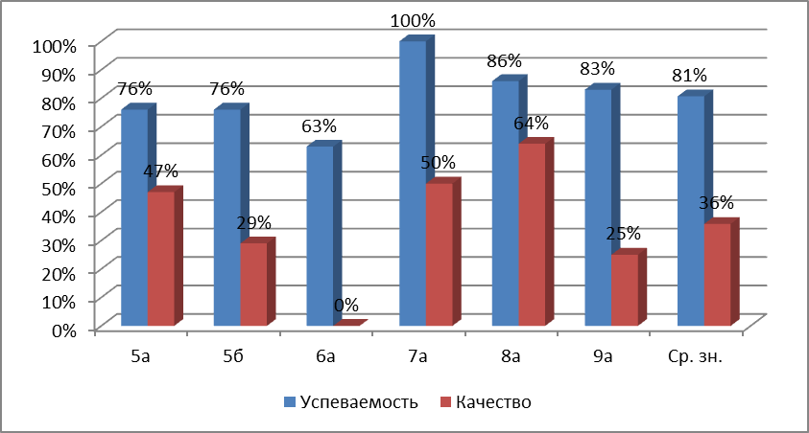

ОБЖ – ср. успеваемость – 100%, качество – 90%.
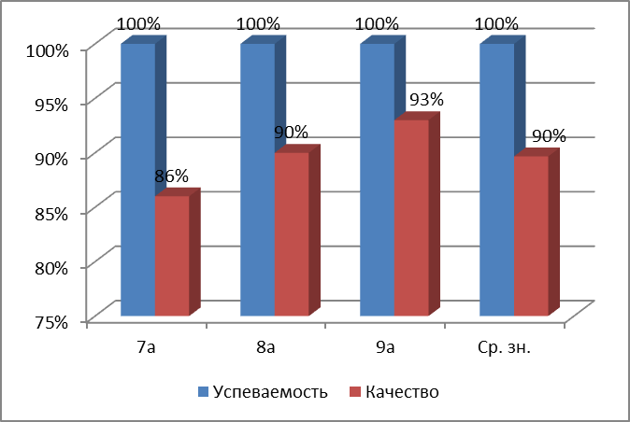

Физика – ср. успеваемость – 79%, качество – 31%. Самый низкий процент выполнения – 9а класс, процент качества – 8а класс.
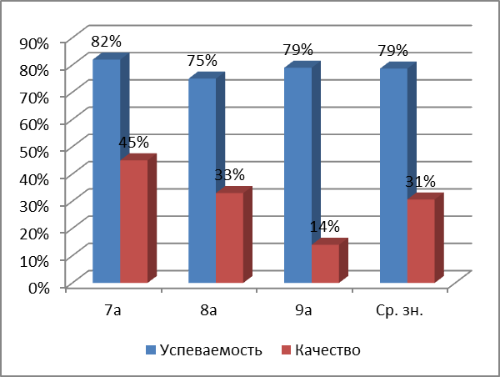

Английский язык – ср. успеваемость – 92%, качество – 35%. Самый низкий процент выполнения – 5б класс, процент качества – 9а класс.

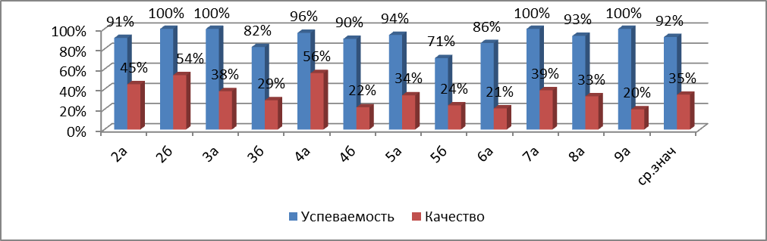
Информатика – ср. успеваемость – 97%, качество – 22%. Самый низкий процент выполнения – 9а класс, процент качества – 9а класс.
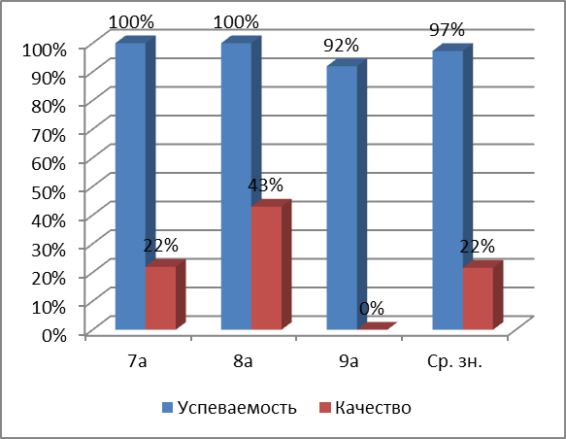

История – ср. успеваемость – 77%, качество – 23%. Самый низкий процент выполнения – 5а класс, процент качества – 9а класс.
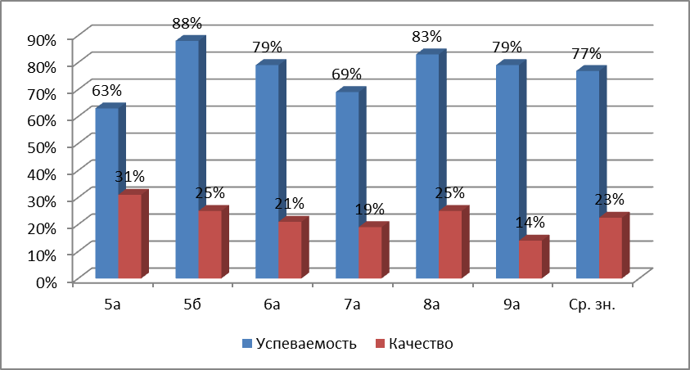

Результаты контрольных работ за первое полугодие по всем предметам представлены на следующей диаграмме:
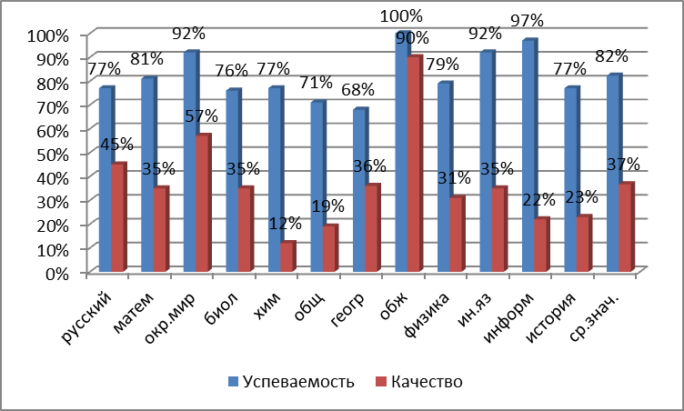

Среднее значение успешности выполнения работ – 82%, качества выполнения – 37%. По сравнению со вторым полугодием 2017-18 уч. года значение успешности выполнения работ не изменилось, качество уменьшилось на 3%.

- В 4-х классах были проведены контрольные работы в формате ВПР. Результаты следующие:
Класс | Предмет | Кол-во обуч-ся | Кол-во «2» | Кол-во «3» | Кол-во «4» | Кол-во «5» | Выполн. | Качество
4а | Матем. | 20 | 0 | 8 | 5 | 7 | 100% | 60%
4а | Рус. яз. | 20 | 1 | 9 | 7 | 3 | 95% | 50%
4а | Окр. мир | 20 | 1 | 4 | 12 | 3 | 95% | 75%
4б | Матем. | 19 | 8 | 8 | 3 | 0 | 58% | 16%
4б | Рус. яз. | 19 | 10 | 4 | 5 | 0 | 47% | 26%
4б | Окр. мир | 19 | 0 | 9 | 8 | 2 | 100% | 53%

- В 9А классе были проведены пробные экзамены по русскому языку, математике и предметам по выбору в формате ОГЭ. Результаты следующие:
Предмет | Кол-во обуч-ся | Кол-во «2» | Кол-во «3» | Кол-во «4» | Кол-во «5» | Выполнен., % | Качество, %
Математика | 15 | 8 | 7 | 0 | 0 | 47% | 0%
Русский язык | 16 | 4 | 9 | 3 | 0 | 75% | 19%
Обществознание | 13 | 5 | 8 | 0 | 0 | 62% | 0%
География | 2 | 2 | 0 | 0 | 0 | 0% | 0%
Физика | 1 | 0 | 1 | 0 | 0 | 100% | 0%
Биология | 1 | 0 | 0 | 1 | 0 | 100% | 100%
Информатика | 13 | 1 | 11 | 0 | 0 | 91% | 0%

Вызывает тревогу очень низкий процент выполнения работы по математике, географии. Необходимо усилить работу «групп допонимания». Два ученика, оставленные на повторный год обучения, вновь получили неудовлетворительные оценки по географии.

- Анализ краевой диагностической работы по математике в 7А классе
Распределение участников ККР7 по уровням достижений
 | Ниже базового | Базовый_1 | Базовый_2 | Повышенный
Класс | 12,50% | 56,25% | 25,00% | 6,25%
Регион | 22,13% | 38,85% | 28,57% | 10,45%

Распределение участников ККР7 по уровням освоения умений
Уровни освоения умений | класс (% уч-ся) | регион (% уч-ся)
Вычисления
повышенный | 31,25% | 37,03%
базовый | 56,25% | 52,11%
ниже базового | 12,50% | 10,86%
Преобразования
повышенный | 25,00% | 29,39%
базовый | 68,75% | 56,28%
ниже базового | 6,25% | 14,34%
Моделирование
повышенный | 18,75% | 25,60%
базовый | 75,00% | 59,08%
ниже базового | 6,25% | 15,32%
Работа с утверждениями
формируется | 6,25% | 17,60%
не продемонстрировано | 93,75% | 82,40%

Справились с работой 87,5% детей, не справились – 12,5%. По сравнению с регионом обучающиеся нашей школы справились с работой на базовом уровне лучше, показатель ниже базового в школе меньше, чем в регионе.

- В ноябре этого учебного года обучающие 6А класса выполняли краевую диагностическую работу по читательской грамотности. Работа состояла из текстов по четырем предметным областям - математике, русскому языку, естествознанию и обществознанию. Работа направлена на проверку формирования важнейших метапредметных умений, связанных с пониманием текста и работой с информацией в разных предметных областях.

Результаты краевой диагностической работы по читательской грамотности
(6 класс, 2018/2019 уч. год)
 |  |  | Среднее значение по классу (%) | Среднее значение по региону (%)
Успешность выполнения (% от максимального балла) | Вся работа (общий балл) |  | 39,38% | 46,12%
Успешность выполнения (% от максимального балла) | Группы умений | Общее понимание и ориентация в тексте | 48,36% | 59,07%
Успешность выполнения (% от максимального балла) | Группы умений | Глубокое и детальное понимание содержания и формы текста | 40,58% | 49,57%
Успешность выполнения (% от максимального балла) | Группы умений | Использование информации из текста для различных целей | 30,46% | 30,93%
Успешность выполнения по предметным областям (% от максимального балла) |  | Естествознание | 48,33% | 47,42%
 |  | Математика | 46,67% | 45,87%
 |  | Общественные науки | 37,50% | 47,19%
 |  | Русский язык | 25,00% | 44,01%
Уровни достижений (% учащихся) | Достигли базового уровня (включая повышенный) |  | 58,33% | 70,79%
Уровни достижений (% учащихся) | Достигли повышенного уровня |  | 0,00% | 17,35%

Обучающиеся 6а класса нашей школы показали сформированность всех трех групп умений: общее понимание текста и ориентация в тексте, глубокое и детальное понимание содержания и формы текста; использование информации из текста для различных целей, ниже краевых. Достигли базового уровня (включая повышенный) только 58,33% учеников, что на 12% ниже краевого показателя; повышенного уровня не достиг ни один ученик. Однако процент успешности выполнения работы по предметным областям Естествознание и Математика обучающихся нашей школы выше, чем в крае. Проблема – низкий процент выполнения работы по предметным областям Общественные науки и Русский язык.
Результаты обучающихся по уровням достижений распределяются следующим образом:
 | Уровни достижений (% учащихся, результаты которых соответствуют данному уровню достижений)
 | Недостаточный | Пониженный | Базовый | Повышенный
Класс (%) | 8,33% | 33,33% | 58,33% | 0,00%
Регион (%) | 4,46% | 24,74% | 53,44% | 17,35%

Таким образом, результаты обучающихся 6а классса нашей школы ниже краевых показателей по всем уровням достижений
- В декабре этого учебного года обучающие 8А класса выполняли краевую диагностическую работу по естествознанию. Работа состояла из заданий по физике, биологии, географии.
Распределение участников ККР8 по уровням достижений
 | Ниже базового | Базовый | Повышенный
Класс | 20,00% | 66,67% | 13,33%
Регион | 19,01% | 63,26% | 17,74%

Средний процент освоения основных групп умений
 | 1 группа | 2 группа | 3 группа
Класс | 34,00% | 43,89% | 30,00%
Регион | 44,77% | 46,49% | 37,58%

Обучающиеся нашей школы показали сформированность всех трех групп умений( описание и объяснение естественнонаучных явлений на основе имеющихся научных знаний, распознавание научных вопросов и применение методов естественнонаучного исследования, интерпретация данных и использование научных доказательств для получения выводов) ниже краевых. Однако % обучающихся, достигших базового уровня, включая повышенный, равен краевому показателю.

- Анализ результатов 2-ой четверти.

№ | Класс | Категория |  |  |  |  |  | Показатели |  | Доп-но
№ | Класс | аттестовано | 5 | 4 | 3 | 2 | н/а | Успевае- мость, % | Качество, % | С одной "4" | С одной "3"
1 | Итого 1-4 | 44 | 1 | 30 | 78 | 16 | 0 | 90,53 | 24,80 | 44 | 1
2 | Итого 5-9 | 0 | 2 | 11 | 87 | 0 | 2 | 98,04 | 12,75 | 0 | 2
3 | ИТОГО по ОО | 44 | 3 | 41 | 165 | 16 | 2 | 93,36 | 19,38 | 44 | 3

Сравнительный анализ успеваемости и качества по итогам 1 и 2 четвертей представлены на следующих диаграммах:
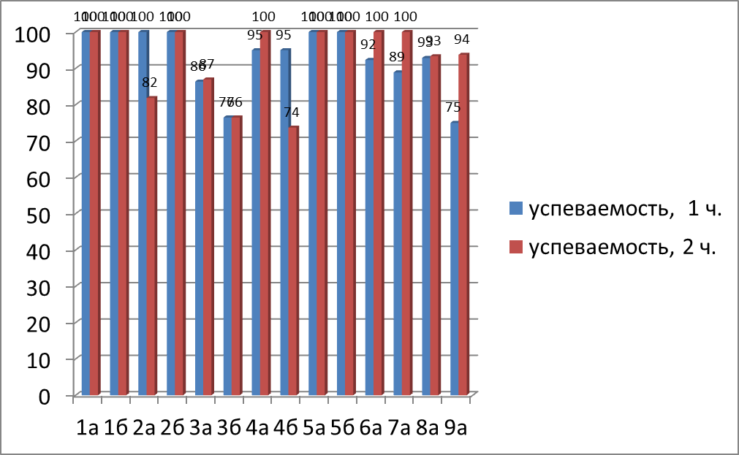

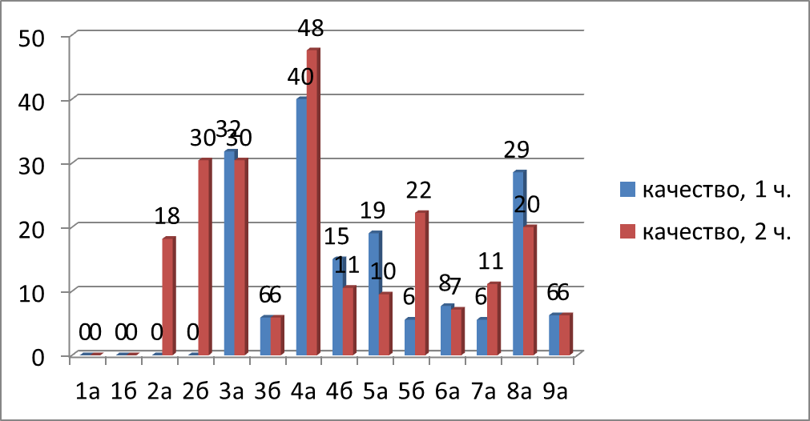

Средний показатель успеваемости составляет 93%, аналогичен показателю за первую четверть; средний показатель качества по школе составляет 19%, что на 3% выше, чем в 1-ой четверти.
Сравнительный анализ успеваемости и качества по четвертям в разрезе уровней образования:
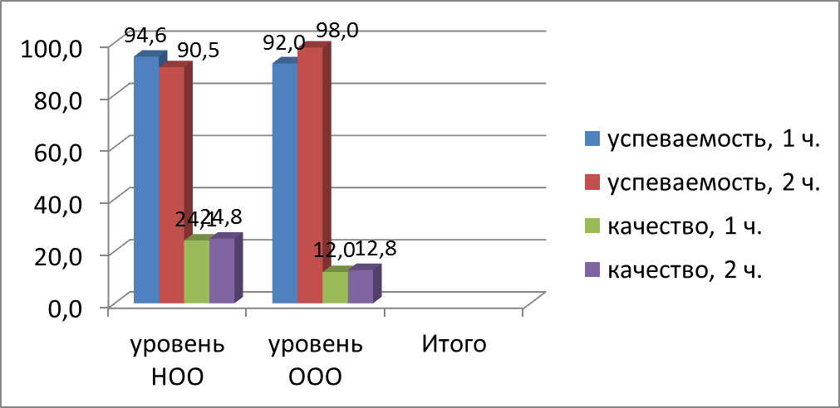

Происходит снижение качества при переходе с уровня начального общего образования на уровень основного образования в 2 раза.

Адаптированная образовательная программа для детей с умственной отсталостью (интеллектуальными нарушениями)

Адаптированная основная образовательная программа для детей с умственной отсталостью за 2 четверть реализована в полном объёме и составляет 100% от запланированного количества часов согласно учебному плану.
- В конце четверти были проведены контрольные работы по русскому языку, математике. Результаты следующие:
Русский язык – успеваемость – 87 %, качество – 42 %.
Нет качества в 6в классе (Королькова Л.Н.).

Анализ контрольных работ по русскому языку показал следующее:
- Выполнение работы не достигло 100% у 6 классов из 11 (54 %).
- Выполнили работу на 80% и выше 8 классов из 11, выполнявших работу (73 %).
Низкие результаты показали обучающиеся 3в,5в,5г классов.
- Средний процент выполнения работы – 87%, качество – 42%.

Математика – успеваемость – 79 %, качество – 30 %. Самый низкий процент выполнения – 8б (40 %) класс, процент качества – 8в (12 %) класс.

Анализ контрольных работ по математике показал следующее:
- Выполнение работы достигло 100% в 2-х классах из 10-ти (20 %).
- Низкие результаты показали обучающиеся 3в,5в,5г,6в,8б,8в классов.
- Средний процент выполнения работы – 79 % , качество – 30 %.

- Анализ результатов 2-ой четверти

№ | Класс | Категория |  |  |  |  |  | Показатели |  | Доп-но
№ | Класс | аттестовано | 5 | 4 | 3 | 2 | н/а | Успевае- мость, % | Качество, % | С одной "4" | С одной "3"
1 | Итого 1-4 |  | 0 | 7 | 15 | 0 | 0 | 100% | 31,82% | 0 | 0
2 | Итого 5-9 |  | 1 | 17 | 54 | 0 | 0 | 100% | 25,00% | 0 | 5
3 | ИТОГО по ОО |  | 1 | 24 | 69 | 0 | 0 | 100% | 26,60% | 0 | 5

Средний показатель качества по школе составляет 26,60 %.

Сравнительный анализ результата качества по русскому языку и математике
за 1 и 2 четверть:
Русский язык
В сравнении 1 и 2 четверти - снижение результата качества по русскому языку в 4в классе на 18% (кл.рук-ль: Соломко М.В.), в 6в классе – на 13% (Королькова Л.Н.), в 7б классе - на12% (Яцык Т.А.), в 7в – на 11% (Петрова И.П.).
Вырос результат качества во 2в классе на 11% (Брюханова С.В.), в 3в классе на 25% (Брюханова С.В.), в 8б классе на 34% (Яцык Т.А.), в 9б классе – на 22% (Королькова Л.Н.).
Появилось качество в 8в классе - 75% (Громова И.Б.).

Математика

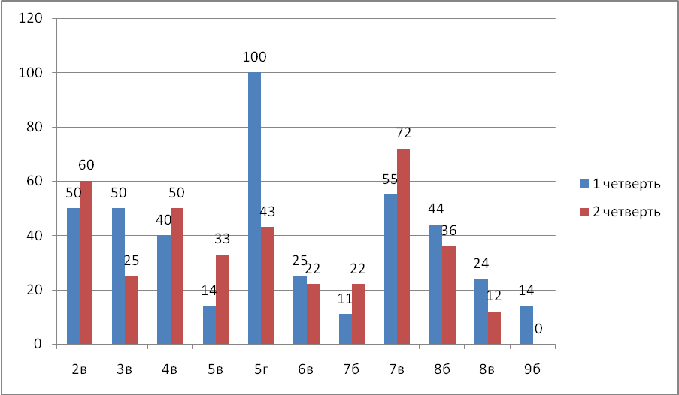
В сравнении 1 и 2 четверти - снижение результата качества по математике в 3в классе на 25% (Брюханова С.В.), в 5г классе на 57% (Кирилова О.С.), в 6в классе на 3% (Дмитриенко А.В.), в 8б классе - на 8%, в 8в классе - на 12% (Шильченок Г.Д.).
Вырос результат качества во 2в классе на 10% (Брюханова С.В.), в 4в классе на 10% (Соломко М.В.), в 5в классе на 19% (Дмитриенко А.В.), в 7б классе на 11%, в 7в классе на 17% (Шильченок Г.Д.).
В 9б классе не была проведена контрольная работа, по причине актированных дней.

Анализ качества контрольных работ за 1 и 2 четверть по русскому языку и математике:
 | Русский язык | Математика
1 четверть | 31% | 39%
2 четверть | 42% | 30%

Вырос процент качества по русскому языку на 11%, уменьшился процент качества по математике на 9%.

Таким образом, исходя из полученных результатов за 1-ое полугодие, учителям-предметникам, администрации необходимо:

- обеспечить эффективное взаимодействие классного руководителя и учителей-предметников по использованию «резерва» обучающихся с одной тройкой для повышения качества образования;
-с третьей четверти администрации организовать контроль за осуществлением на уроках коррекционно-развивающей работы с учетом результатов внешних оценочных процедур;
-активизировать работу «групп допонимания» по подготовке к ВПР в 4б классе; проводить собеседования с педагогами, осуществляющими подготовку к ВПР в 4б классе, каждые две недели;
-создать рабочую группу по вопросам подготовки обучающихся 9а класса к ОГЭ.

